מבט מפוקח על שימוש במקורות אנרגיה מתחדשים

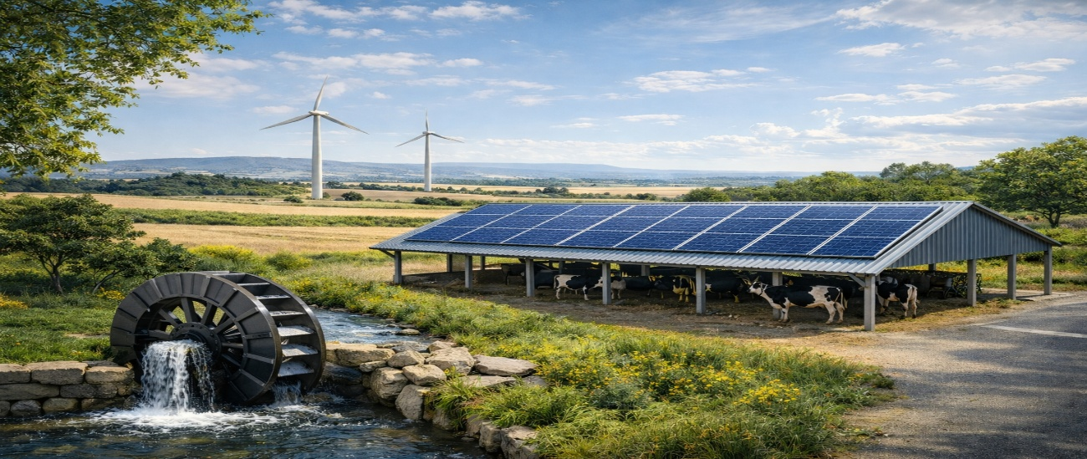
דף הכנה למורה מאת מריאנה קומרובסקי וטליה אילוביץ מדריכות לחינוך לקיימות

מטרת השיעור
להכיר סוגים שונים של מקורות אנרגיה בהם משתמש האדם, להבין דרכים שונות להפקת אנרגיה ממקורות שונים, ולהבחין בין מקורות אנרגיה מתחדשים למקורות אנרגיה מתכלים ומזהמים.
(השפה בדף זה מותאמת למורה ואינה מיועדת לקריאה ישירה בפני התלמידים(.

חלק א׳ – מקורות אנרגיה והפקת אנרגיה
האדם משתמש באנרגיה לצרכים רבים בחיי היום־יום, כגון הפעלת מכשירי חשמל, תאורה, חימום וקירור, תחבורה ותהליכים בתעשייה.
ישנם מקורות שונים להפקת אנרגיה. חלקם מקורות טבעיים כגון השמש, הרוח ומים זורמים, וחלקם חומרים המצויים בקרקע כמו פחם, נפט וגז טבעי.
קיימות דרכים שונות להפקת אנרגיה ממקורות שונים. חלק מהדרכים ידידותיות לסביבה וחלקן עלולות להזיק לסביבה ולבריאות האדם. לדוגמה, הפקת אנרגיה מהשמש או מהרוח כמעט ואינה גורמת לזיהום, בעוד ששריפת דלקים עלולה לגרום לזיהום אוויר.
לצורך הפקת אנרגיה האדם מנצל תופעות טבע צפויות החוזרות על עצמן, כגון זריחת השמש, תנועת הרוח וזרימת מים.

חלק ב׳ – הפקת אנרגיה מהשמש
השמש היא מקור אנרגיה מתחדש וזמין. אנרגיית השמש מגיעה לכדור הארץ בצורת קרינה (אור + חום) וניתן לנצל אותה לצרכים שונים.
באמצעות לוחות סולאריים ניתן לקלוט את קרינת השמש ולהמיר אותה מאנרגית אור לאנרגיה חשמלית.
לוחות סולאריים מותקנים לעיתים על גגות בתים, מעל חניונים, במבנים ציבוריים ובשדות סולאריים. הפקת אנרגיה שמקורה בקרינת השמש נחשבת ידידותית לסביבה משום שאינה גורמת כמעט לזיהום אוויר.

חלק ג׳ – הפקת אנרגיה מהרוח
הרוח היא מקור אנרגיה מתחדש נוסף, כאשר הרוח נושבת היא יכולה לסובב טורבינות רוח.
סיבוב הטורבינה מפעיל גנרטור שמייצר אנרגיה חשמלית, וכך אנרגית התנועה שמקורה ברוח מועברת לתנועת הטורבינה ומומרת לאנרגיה חשמלית.
טורבינות רוח מוקמות לעיתים באזורים בהם נושבות רוחות חזקות כגון אזורי חוף או אזורים פתוחים. אנרגיית התנועה שמקורה ברוח נחשבת מקור אנרגיה מתחדש.

חלק ד׳ – מקורות אנרגיה מתכלים ומזהמים:
בנוסף למקורות אנרגיה מתחדשים קיימים גם מקורות אנרגיה מתכלים, הנקראים דלקים מאובנים.
דוגמאות לכך הן פחם, נפט וגז טבעי. חומרים אלו נוצרו במשך מיליוני שנים ולכן כמותם מוגבלת. בעת שריפתם נפלטים לאוויר חומרים מזהמים העלולים לגרום לזיהום אוויר ולפגיעה בסביבה, לכן כיום נעשים מאמצים רבים בעולם להגביר את השימוש במקורות אנרגיה מתחדשים.

סיכום ביניים:
מקורות אנרגיה מאפשרים לאדם לבצע פעולות רבות בחיי היום־יום. לצד מקורות אנרגיה מתכלים ומזהמים קיימים גם מקורות אנרגיה מתחדשים כגון השמש והרוח, אשר נחשבים ידידותיים יותר לסביבה.

פעילות בעקבות יחידת הלימוד:
לאחר לימוד הנושא התלמידים יחולקו לחדרי דיו ויעבדו בקבוצות קטנות ויתבקשו לתכנן פתרון יצירתי להפקת אנרגיה מתחדשת עבור מקום מסוים בסביבה.
כל קבוצה תקבל מקום אחר, כגון: בית ספר, פארק ציבורי, חניון, תחנת אוטובוס או שכונת מגורים. על התלמידים לחשוב כיצד ניתן להפיק אנרגיה במקום זה באמצעות מקורות אנרגיה טבעיים כגון אנרגיית השמש או אנרגיית הרוח.
התלמידים יתכננו מערכת להפקת אנרגיה ויסבירו כיצד היא פועלת, לאילו צרכים תשמש האנרגיה וכיצד הפתרון תורם לשמירה על הסביבה.
את הרעיונות ניתן להציג באמצעות ציור, פוסטר, תרשים או דגם קטן מחומרים זמינים. בסיום הפעילות תציג כל קבוצה את הפתרון שפיתחה בפני הכיתה במליאה בזום.
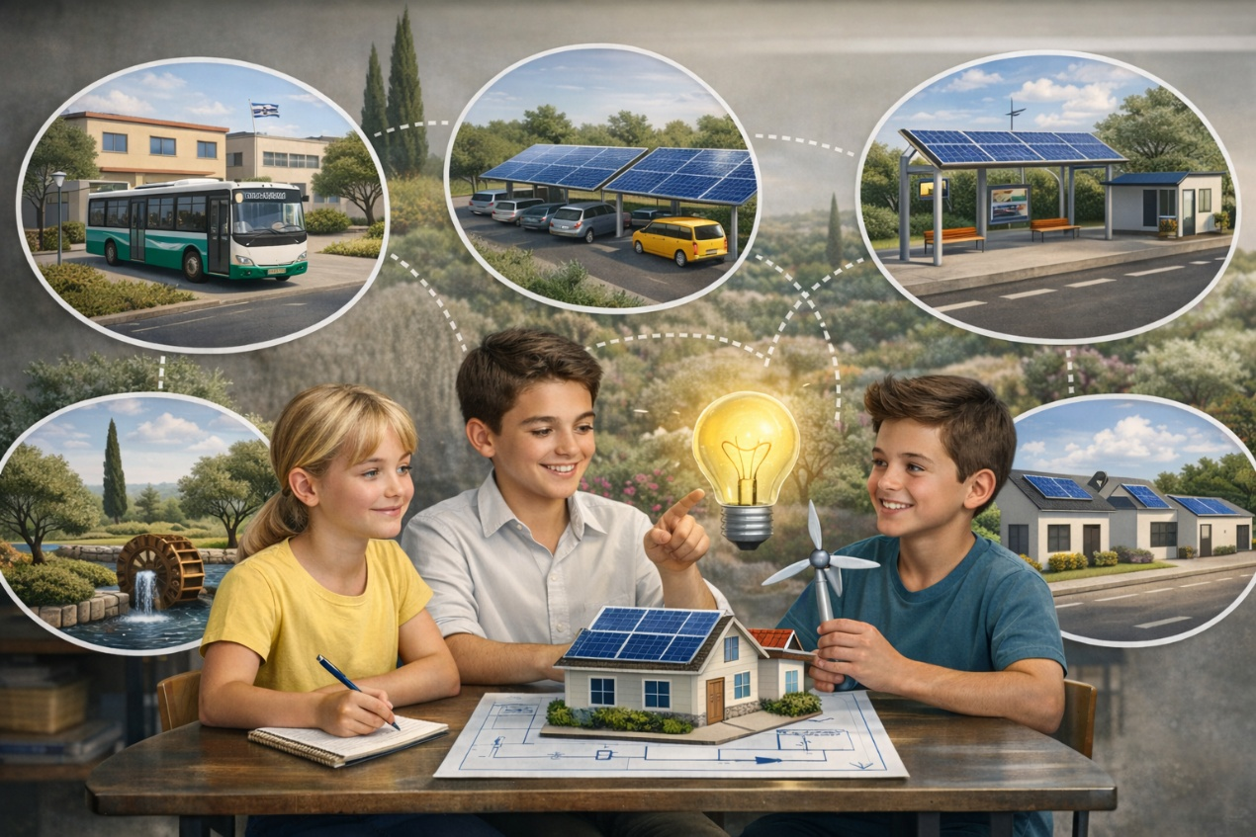
פעילות זו משלבת חשיבה מדעית, יצירתיות, עבודה שיתופית וחשיבה על פתרונות סביבתיים.

